Documentación Técnica
Grupo 2 EMA - Ekaitz, Mikel & Alex

- Introducción
El proyecto realizado tiene el propósito de ser utilizado para gestionar los videojuegos registrados en la aplicación. La manera planteada para poder realizar esa gestión es mediante el uso de listas personalizadas. Pudiendo guardar en esas listas los videojuegos deseados. A su vez, también se le da la oportunidad de dejar reseñas de estos. La gestión de estos videojuegos la decide el propio usuario. Pudiendo crear listas y guardar videojuegos que desea comprar, que ya ha jugado, se ha terminado o de cualquier manera que se desee.

- Análisis

  - Definición del sistema

    - Determinación del alcance del sistema: descripción funcional
El alcance del sistema estaba marcado desde un principio como gestión de listas y reseñas de videojuegos. También resaltar que tanto la aplicación de escritorio como la página web tuvieran los mismos apartados y funcionalidad era importante. Con esto, nos referimos a lo siguiente:

El usuario debe de poder tener su perfil. Crearse sus listas privadas y poder realizar reseñas en base a los videojuegos que están registrados en la base de datos.

Para futuras modificaciones sí que se barajaron algunas opciones. Pero se terminó decidiendo que el funcionamiento de la aplicación se quería que fuera lo más simple posible. Como una herramienta para un uso concreto. Con lo cual, cuanto más específica y precisa sea, mejor.

    - Identificación de usuarios
Los usuarios para esta aplicación serían principalmente gente joven o personas a las que les gusten mucho los videojuegos y los tengan como hobby. Al ser una idea muy concreta y clara, encontrar el público al que estaría dirigida la aplicación fue sencillo.

  - Especificación de casos de uso
Los casos de uso de nuestra aplicación están divididos por 2 roles. Los cuales son los siguientes:

- Administrador:
  - Editar los videojuegos registrados en la base de datos.
  - Seleccionar usuarios para poder ver sus datos, editar o eliminarlos.
  - Eliminar reseñas.
- Usuario:
  - El usuario podrá iniciar sesión.

El resto de casos de usos son comunes independientemente del rol que pueda tener el perfil del usuario conectado. Esta decisión se tomó a raíz de pensar que, el administrador también debería de poder utilizar las funciones de aplicación. Como si fuera un moderador más que un administrador.
  - Iniciar sesión.
  - Ver su perfil y modificarlo.
  - Ver el listado de juegos.
  - Filtrar los juegos de la página principal.
  - Guardar los juegos en favoritos.
  - Crear, editar, modificar y eliminar listas personalizadas.
  - Eliminar reseñas.
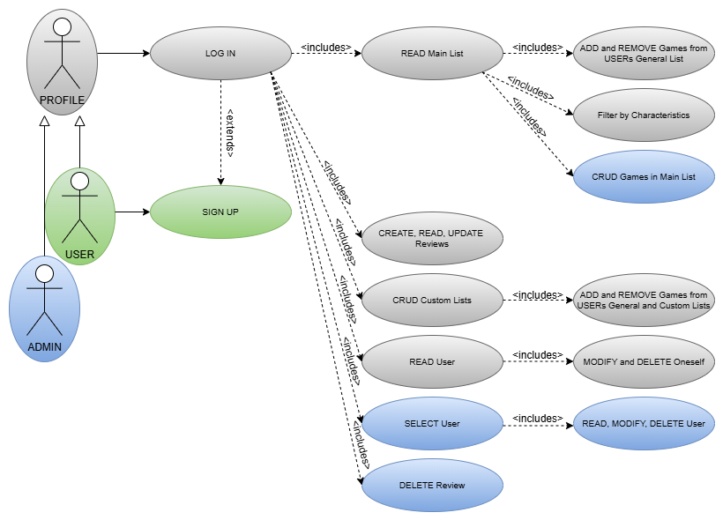

  - Modelo conceptual de datos
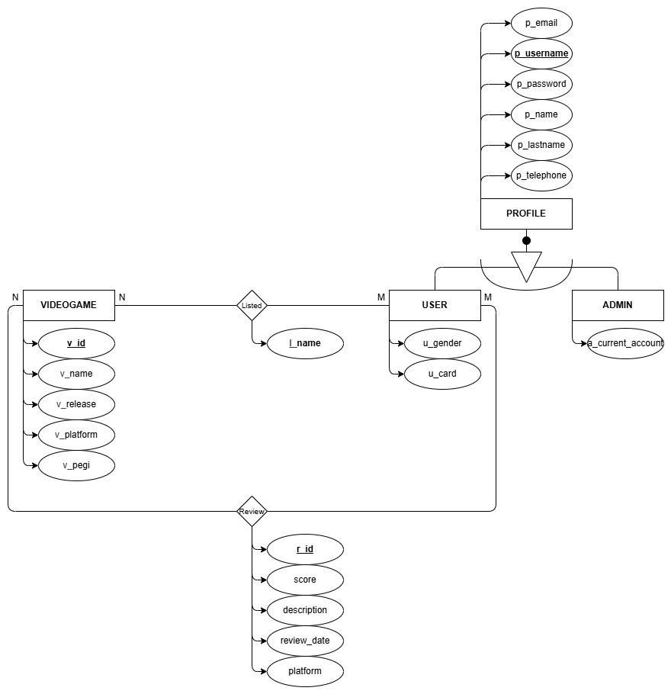
El modelo conceptual de datos fue el siguiente:

En un inicio, se contempló hacer tanto Listas como Reseñas como entidades para poder manejarlas mejor. Pero por cambios durante el inicio, se terminó cambiándolas a relaciones. Cambio que aun que nos causó muchos problemas con ciertas gestiones, terminó con un buen resultado.

  - Arquitectura de software de la solución
La arquitectura utilizada tanto en la aplicación de escritorio como en la de web, ha sido el patrón Modelo Vista Controlador. Que se caracteriza por que separa una aplicación en tres componentes:

        - Modelo: Donde se gestiona la base de datos y se crean las entidades.
        - Vista: La parte de interfaz que el usuario utilizará.
        - Controlador: Intermediario que se encarga de unir ambas lógicas.

Este patrón lo hemos utilizado para organizar el código, facilitar el mantenimiento y mejorar la colaboración mientras lo desarrollábamos. Su propósito principal es aislar la lógica de la base de datos de la interfaz de usuario.

